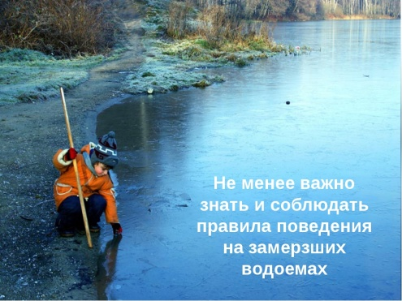
СОБЛЮДАЙТЕ
БЕЗОПАСНОСТЬ НА ВОДЕ ОСЕНЬЮ!!!!

- Не выходить в плавание:  - при минусовых температурах;  - при появлении ледяных закраин;  - в ветреную погоду;  - в нетрезвом состоянии;  - на неисправном плавсредстве;  - без спасательных средств (оденьте жилет,  а не положите в лодку, нагрудник и т.д.);  - в тёмное время суток;  - Не перегружайте плавсредство.  - Не берите с собой детей и подростков.  - Сообщайте людям на берегу, куда и на сколько Вы поехали. | Иметь при себе:  - стойкое плавсредство, на которое сможете выбраться даже в мокрой одежде;  - специальную термо-, гидростойкую одежду;  - водостойкий мобильный телефон, с которого сможете вызвать службу спасения;  - горячий сладкий чай или кофе;  - сменную тёплую одежду.
Помните, пренебрежение мерами предосторожности может привести к несчастному случаю, заканчивающемуся, порой, трагедией!
Если находясь на водоёме, вы попали в беду.
Звоните: телефон 266 пожарно спасательной части 101.

